沈 阳 工 程 学 院

设 计 实 践

设计实践题目：图书馆管理系统

院 系 信息学院 班级 软件B182
学生姓名 耿文浩 王熙鑫 学号 21 2
指导教师 崔妍 、樊迪 职称 讲师、工程师
设计实践进行地点： 实训F座605
任务下达时间： 2018年12月10日
起止日期：2018年12月17日起——至2018年12月28日止
系主任 李波 2018年12月11日批准

沈 阳 工 程 学 院

设计实践任务书

设计实践题目：图书馆管理系统

院 系 信息学院 班级 软件B182
学生姓名 耿文浩 王熙鑫 学号 21 2
指导教师 崔妍 、樊迪 职称 讲师、工程师
设计实践进行地点： 实训F座605
任务下达时间： 2018年12月10日
起止日期：2018年12月17日起——至2018年12月28日止
系主任 李波 2018年12月11日批准
一、设计实践的原始资料及依据
当我们参观某校园时，就会遇到这样一个问题：从当前所在位置出发去校园另外某个位置，要走什么样的路线最省时？本设计实践实例再给出校园各主要建筑的名称信息及有路线连通的建筑之间的行进时间的基础上，利用校园导航系统计算出给定的起点到终点之间行进时间最短的行进路线。
二、设计实践主要内容及要求
1. 从地图文件中读取校园主要建筑信息及建筑间行进时间的信息。
2．计算出给定的起点到终点之间行进时间最短的行进路线。
3．输出该路线（包含路过哪些建筑）及其总行进时间。
4. 若输入错误，则给出提示信息。
5. 运行程序，检查结果是否和理论值一致。
6. 环境使用Windows，VC6.0环境。
三、对设计实践说明书撰写内容、格式、字数的要求
1．设计实践说明书是体现和总结设计实践成果的载体，主要内容包括：设计题目、设计目的、设备器材、设计原理及内容、设计步骤、遇到的问题及解决方法、设计总结、设计小组评语、参考文献等。一般不应少于3000字。
2．在适当位置配合相应的实验原理图、数据通路图、微程序流程图、实验接线图、微指令代码表等图表进行说明。应做到文理通顺，内容正确完整，书写工整，装订整齐。
3．设计总结部分主要写本人完成工作简介以及自己的设计体会，包括通过设计实践学到了什么，哪里遇到了困难，解决的办法以及今后的目标。设计小组评语处注明设计组编号、设计组组长、设计组成员，并由设计组组长给出评语。
4．设计实践说明书手写或打印均可。手写要用学校统一的设计实践用纸，用黑或蓝黑墨水工整书写；打印时采用A4纸，页边距均为20mm，正文采用宋体小四号字，行间距18磅。文中大标题采用黑体小三号字，一级节标题采用黑体四号字，二级节标题采用黑体小四号字，表题与图题采用宋体五号字。
5．设计实践说明书装订顺序为：封面、任务书、成绩评定表、目录、正文、参考文献。
四、设计完成后应提交成果的种类、数量、质量等方面的要求
1．完成“任务书”中指定的操作功能，运行稳定。
2．设计实践说明书。
五、时间进度安排
顺序 | 阶段日期 | 计 划 完 成 内 容 | 备注
1 | 第1天 | 阅读资料
2 | 第2—3天 | 系统分析设计
3 | 第4—7天 | 程序编制、调试及运行
4 | 第8—9天 | 成绩评定
5 | 第10天 | 撰写设计实践说明书
六、主要参考资料（文献）
[1]严蔚敏 吴伟民.数据结构（C语言版）. 北京:清华大学出版社.2008
[2]谭浩强.C程序设计.北京:清华大学出版社.2009.12
[3]滕国文.数据结构设计实践.北京:清华大学出版社.2010.09
[4]苏仕华 等编著. 数据结构设计实践. 北京:机械工业出版社.2009.05
[5]李春葆.数据结构（C语言版）习题与解析.北京:清华大学出版社.2008..04
[6]佟伟光.杨政.实用数据结构（第二版）. 科学出版社.2008.5
[7]严蔚敏.数据结构（C语言版）. 清华大学出版社.2008.3
[8]李保春.数据结构习题与解析.清华大学出版. 2009.6
[9]徐孝凯.数据结构课程实验.清华大学出版.2010.7
[10]张乃笑.数据结构与算法.电子工业出版社.2009.10
[11]王卫东.数据结构辅导课.西安电子科技大学出版社.2010.6
[12]陈文博.朱青.数据结构与算法.机械工业出版社.2009.9

沈 阳 工 程 学 院
算法与结构设计实践成绩评定表
院（系）： 计算机科学与技术系 班级： 软B182班 学生姓名：耿文浩
指 导 教 师 评 审 意 见
评价内容 | 具 体 要 求 |  | 权重 |  | 评 分 |  |  |  |  |  | 加权分
调研  论证 | 能独立查阅文献,收集资料；能制定设计实践方案和日程安排。 |  | 0.1 |  | 5 |  | 4 | 3 | 2
工作能力  态度 | 工作态度认真，遵守纪律，出勤情况是否良好，能够独立完成设计工作， |  | 0.2 |  | 5 |  | 4 | 3 | 2
工作量 | 按期圆满完成规定的设计任务，工作量饱满，难度适宜。 |  | 0.2 |  | 5 |  | 4 | 3 | 2
说明书的质量 | 说明书立论正确，论述充分，结论严谨合理，文字通顺，技术用语准确，符号统一，编号齐全，图表完备，书写工整规范。 |  | 0.5 |  | 5 |  | 4 | 3 | 2
指导教师评审成绩  （加权分合计乘以8） |  | 分 | 加权分合计
指 导 教 师 签 名： |  |  | 年 月 日
评 阅 教 师 评 审 意 见
评价内容 | 具 体 要 求 |  | 权重 |  | 评 分 |  |  |  |  |  | 加权分
查阅  文献 | 查阅文献有一定广泛性；有综合归纳资料的能力 |  | 0.2 |  | 5 |  | 4 | 3 | 2
工作量 | 工作量饱满，难度适中。 |  | 0.5 |  | 5 |  | 4 | 3 | 2
说明书的质量 | 说明书立论正确，论述充分，结论严谨合理，文字通顺，技术用语准确，符号统一，编号齐全，图表完备，书写工整规范。 |  | 0.3 |  | 5 |  | 4 | 3 | 2
评阅教师评审成绩  （加权分合计乘以4） |  | 分 | 加权分合计
评 阅 教 师 签 名： |  |  | 年 月 日
答 辩 小 组 评 审 意 见
评价内容 | 具 体 要 求 |  | 权重 | 评 分 |  |  |  |  |  |  | 加权分
学生汇报 | 汇报准备充分，思路清晰；语言表达准确，概念清楚，论点正确，有层次，有重点，基本上反映了所完成任务的全部内容；时间符合要求。 |  | 0.5 | 5 |  | 4 |  | 3 |  | 2
答 辩 | 思路清晰；回答问题有理论依据，基本概念清楚；主要问题回答准确，深入，有说服力。 |  | 0.5 | 5 |  | 4 |  | 3 |  | 2
答辩小组评审成绩  （加权分合计乘以8） |  | 分 | 加权分合计
答辩小组教师签名： |  |  | 年 月 日
课 程 设 计 总 评 成 绩 |  |  | 分

沈 阳 工 程 学 院
算法与结构设计实践成绩评定表
院（系）： 计算机科学与技术系 班级： 软B182班 学生姓名：王熙鑫
指 导 教 师 评 审 意 见
评价内容 | 具 体 要 求 |  | 权重 |  | 评 分 |  |  |  |  |  | 加权分
调研  论证 | 能独立查阅文献,收集资料；能制定设计实践方案和日程安排。 |  | 0.1 |  | 5 |  | 4 | 3 | 2
工作能力  态度 | 工作态度认真，遵守纪律，出勤情况是否良好，能够独立完成设计工作， |  | 0.2 |  | 5 |  | 4 | 3 | 2
工作量 | 按期圆满完成规定的设计任务，工作量饱满，难度适宜。 |  | 0.2 |  | 5 |  | 4 | 3 | 2
说明书的质量 | 说明书立论正确，论述充分，结论严谨合理，文字通顺，技术用语准确，符号统一，编号齐全，图表完备，书写工整规范。 |  | 0.5 |  | 5 |  | 4 | 3 | 2
指导教师评审成绩  （加权分合计乘以8） |  | 分 | 加权分合计
指 导 教 师 签 名： |  |  | 年 月 日
评 阅 教 师 评 审 意 见
评价内容 | 具 体 要 求 |  | 权重 |  | 评 分 |  |  |  |  |  | 加权分
查阅  文献 | 查阅文献有一定广泛性；有综合归纳资料的能力 |  | 0.2 |  | 5 |  | 4 | 3 | 2
工作量 | 工作量饱满，难度适中。 |  | 0.5 |  | 5 |  | 4 | 3 | 2
说明书的质量 | 说明书立论正确，论述充分，结论严谨合理，文字通顺，技术用语准确，符号统一，编号齐全，图表完备，书写工整规范。 |  | 0.3 |  | 5 |  | 4 | 3 | 2
评阅教师评审成绩  （加权分合计乘以4） |  | 分 | 加权分合计
评 阅 教 师 签 名： |  |  | 年 月 日
答 辩 小 组 评 审 意 见
评价内容 | 具 体 要 求 |  | 权重 | 评 分 |  |  |  |  |  |  | 加权分
学生汇报 | 汇报准备充分，思路清晰；语言表达准确，概念清楚，论点正确，有层次，有重点，基本上反映了所完成任务的全部内容；时间符合要求。 |  | 0.5 | 5 |  | 4 |  | 3 |  | 2
答 辩 | 思路清晰；回答问题有理论依据，基本概念清楚；主要问题回答准确，深入，有说服力。 |  | 0.5 | 5 |  | 4 |  | 3 |  | 2
答辩小组评审成绩  （加权分合计乘以8） |  | 分 | 加权分合计
答辩小组教师签名： |  |  | 年 月 日
课 程 设 计 总 评 成 绩 |  |  | 分

摘 要
随着网络时代的到来，电子信息化的飞速发展，图书馆作为一种信息资源的聚集地，图书种类的繁多，用户借阅的繁琐，包含很多的信息数据的管理，以及信息数据的交互。那么如果有一套具体的完善的图书管理系统就显得尤为重要，图书馆如果采用人工来管理书籍和借阅管理，由于资料繁多，手工处理的方式不仅工作量大，管理效率低下，也很容易因为疲劳而产生出错，更不方便读者对图书资料的查阅。为了提高图书管理的效率，本项目针对图书的管理，设计了一个面向图书的管理系统。
本次数据结构设计实践侧重于对线性表的相关内容，在存储方式上运用了线性表链式存储结构。该设计主要目标其一是提升对线性结构的灵活运用，其二是为提高在工程项目上之直接运用数据结构的能力。在整个系统中所使用到的主体功能，包括信息的录入、管理、查询等，其原理依赖于数据结构中对链表建立、节点插入删除等。
使用C语言VC6.0开发环境，程序实现了本地信息自动读入功能，系统启动后按需要自动导入本地记录。导入成功后程序根据内容大小自动调整并创建链表结构，程序具有内存大小自动分配防止运行时内存占用过高功能。在该管理系统中，主要运用了文件系统实现信息的查询，录入，修改，删除等操作，程序所使用的基本操作有建立文件﹑定义结构体和函数调用等。

关键词： 管理系统，指针, 结构体，图书馆 ，信息的管理，链表
目 录
摘 要 I
第一章 问题分析 1
1.1 引言 1
1.2 背景 1
第二章 原理与运行环境 2
2.1 原理 2
2.2 运行环境 2
第三章 系统分析与设计 3
3.1 系统的功能 3
3.2系统模块分析及其流程图 3
第四章 系统功能实现 11
4.1 图书馆管理系统功能实现 11
4.2 定义存储结构 11
4.3 定义主函数和菜单函数 12
4.4 管理系统 14
4.5 查书功能 17
4.6借书功能 19
4.7还书功能 21
结 论 25
致 谢 26
参考文献 27

第一章 问题分析

1.1 引言
数据结构是相互之间存在一种或多种特定关系的数据元素的集合，针对非数值计算的程序设计问题，研究计算机的操作对象以及它们之间的关系和操作等等。学会分析研究计算机加工的数据结构的特征，以便为应用涉及的数据选择适当的逻辑结构、存储结构及其相应的算法，并初步掌握算法的时间分析和空间分析的技术使学生应当掌握的关于数据结构这一课程的基本要求。
对于校园导航程序，运用到了C语言文件导入功能实现地图文件的导入，构建图，生成最短路径。在编写程序时使用的基本操作有读取文件﹑定义结构体和函数调用，因此，我们运用C语言和数据结构里所学的知识来完成预期的要求。
程序采用模块化设计，主函数是程序的入口，各模块独立可分块调试，均由主函数控制调用。控制功能的实现通过循环执行一个开关语句，该语句的条件值是通过调用主菜单函数得到的返回值，根据该值，调用相应的各功能函数

1.2 背景
图书管理系统对于现代图书馆而言，是能否发挥其教学科研作用的至关重要技术平台。对于读者和图书管理员来说，是能否方便快速获取信息的关键。所以图书管理系统应该能够成为用户提供充足的信息和快捷方便的操作手段。
综上所述我们运用了数据结构中线性表的结构，通过四个核心模块，书籍管理模块、读者管理模块、借阅管理模块、查看模块，使用C语言中文件流的方式实现自动信息保存和数据持久化最终完成图书管理系统的设计开发。

第二章 原理与运行环境

2.1 原理
在该系统中图书信息采用了链表链式存储，而链表的链式存储结构可以用带头结点的单链表来实现，单链表是一种链式存取的数据结构，用一组地址任意的存储单元存放线性表中的数据元素。链表中的数据是以结点来表示的，每个结点的构成：元素(数据元素的映象) + 指针(指示后继元素存储位置)，元素就是存储数据的存储单元，指针就是连接每个结点的地址数据。带头结点的非空链表结构如图2-1所示。

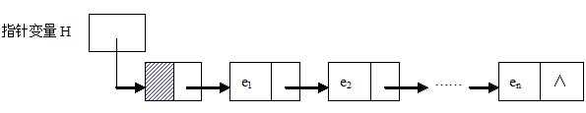
图2-1 带头结点的单链表

2.2 运行环境
VisualC++6.0的工作环境可以划分为三块区域。最左边的区域是工作区，最下面的区域是输出区，最右边的区域是编辑区。
工作区的作用是用来管理各种源程序文件，在它的管理下，可以有条不紊的进行各种源文件的编辑。
输出区的作用是对程序进行编译和链接后，如果程序有错误或警告，则显示在输出区。
编辑区用来对原文件进行编辑，如果编辑区是灰色的，表示还没有源文件在进行编辑。
源程序的建立与编译，执行的主要步骤如下：
⑴建立源程序文件。建立方法：选择菜单命令“File”—“New”输入文件名及存储路径。
⑵程序的编辑与编译。编辑完成后，选择菜单命令“组建”—“编译”对源程序进行编译，编译完成后会生成以.obj 为后缀的目标文件，然后选择菜单命令“组建”—“组建”对源程序进行连接，连接完成后生成以.exe为后缀的可执行文件。也可以实用工具栏上的“build”工具，一次性完成编译和连接。
⑶程序的执行。单击工具栏上的“buildexecute”按钮，或组合键Ctrl+F5，即可执行刚编写的程序。

第三章 系统分析与设计

3.1 系统的功能
本任务要求实现图书馆管理系统，输入所需要的数据，并将其存入文件中。根据需要可以进行如下操作：书籍管理功能,读者管理功能,借阅功能，查看功能。功能模块图如图3-1所示。
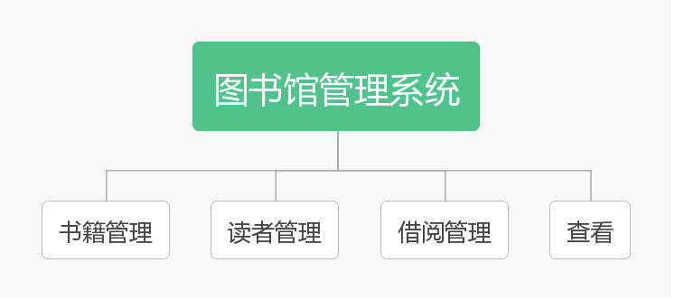
图3-1 功能模块图

3.2系统模块分析及其流程图
⑴书籍管理
我们首先要进入输入1进入书籍管理界面，其有如下功能：新增书籍、书籍信息维护、书记类别管理，模块图如图3-2所示。

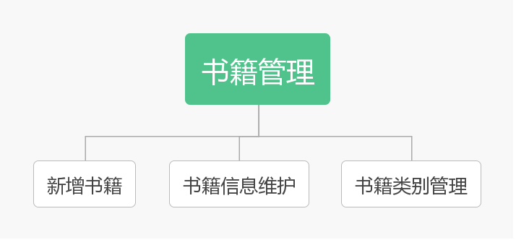
图3-2 书籍管理模块图

①新增书籍
输入1进入增加图书功能模块，输入图书信息；输入2进入删除图书模块；输入3进入修改图书资料模块；录书过程如图3-3所示，删书过程如图3-4所示，修改过程如图3-5所示。
该处写流程图

②书籍信息维护
输入1进入增加图书功能模块，输入图书信息；输入2进入删除图书模块；输入3进入修改图书资料模块；录书过程如图3-3所示，删书过程如图3-4所示，修改过程如图3-5所示。
该处写流程图
③书籍类别管理
输入1进入增加图书功能模块，输入图书信息；输入2进入删除图书模块；输入3进入修改图书资料模块；录书过程如图3-3所示，删书过程如图3-4所示，修改过程如图3-5所示。
该处写流程图

⑵读者管理
我们首先要进入输入2进入读者管理界面，其有如下功能：新增读者、读者信息维护、借阅历史查看，模块图如图3-3所示。
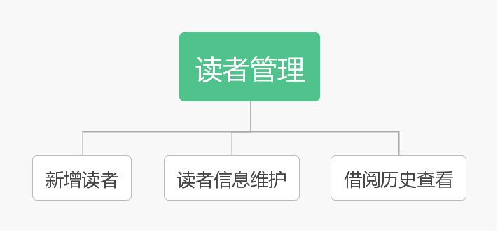
图3-3 读者管理模块图

①新增读者
输入1进入增加图书功能模块，输入图书信息；输入2进入删除图书模块；输入3进入修改图书资料模块；录书过程如图3-3所示，删书过程如图3-4所示，修改过程如图3-5所示。
该处写流程图
②读者信息维护
输入1进入增加图书功能模块，输入图书信息；输入2进入删除图书模块；输入3进入修改图书资料模块；录书过程如图3-3所示，删书过程如图3-4所示，修改过程如图3-5所示。
该处写流程图
③借阅历史查看
输入1进入增加图书功能模块，输入图书信息；输入2进入删除图书模块；输入3进入修改图书资料模块；录书过程如图3-3所示，删书过程如图3-4所示，修改过程如图3-5所示。
该处写流程图

⑶查看
我们首先要进入输入4进入查看界面，其有如下功能：书籍信息查询、读者信息查询、借阅信息查询，模块图如图3-4所示。
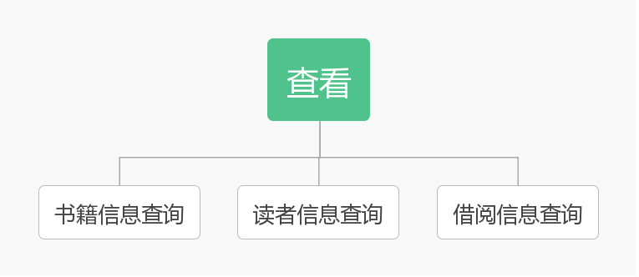
图3-4 查看模块图

①书籍信息查询
输入1进入增加图书功能模块，输入图书信息；输入2进入删除图书模块；输入3进入修改图书资料模块；录书过程如图3-3所示，删书过程如图3-4所示，修改过程如图3-5所示。
该处写流程图
②读者信息查询
输入1进入增加图书功能模块，输入图书信息；输入2进入删除图书模块；输入3进入修改图书资料模块；录书过程如图3-3所示，删书过程如图3-4所示，修改过程如图3-5所示。
该处写流程图
③借阅信息查询
输入1进入增加图书功能模块，输入图书信息；输入2进入删除图书模块；输入3进入修改图书资料模块；录书过程如图3-3所示，删书过程如图3-4所示，修改过程如图3-5所示。
该处写流程图

第四章 系统功能实现

4.1 定义存储结构
引入头文件和定义通讯录结构体。
程序源代码如下：
struct student /*定义学生类型，用于存放借出的书籍*/
{
int carnum;
char lendbook[10];
}student[1000];

struct employ /*定义职工类型*/
{
int employnum;
char employname[15];
int employage;
char employsex[2];
char employleve[10];
long int employtage;
}employ[50];

struct book /*定义书的类型*/
{
int booknum;
char bookname[10];
char bookcreat[10];
int turefalse; /*用于借书和还书模块判断一本书是否借出的条件*/

int bookNumber;
}book[1000];

struct car /*借书卡的数据类型*/
{
int carnum;
char studentname[10];
int studentclass;
}car[100];

4.2 定义主函数和菜单函数
主函数是程序的入口，用main函数来实现各个操作，并输出最后的信息。在main函数中调用各个函数功能。
其源代码如下：
main()
{
char ch1, ch2, ch3, ch4, ch5;
do
{
printf("\t\t请你选择操作类型:\n");
printf(" 1：<查阅图书>\n");
printf(" 2：<借阅图书>\n");
printf(" 3：<管理系统>\n");
printf(" 4：<还书>\n");
printf(" 0：<退出>\n");
printf("请输入0--4\n");
scanf("%s", &ch1);
switch (ch1)
{
case '1':chabook(); break;
case '2':lendbook();; break;
case '3': {
do
{
printf("---------------欢迎进入管理系统！--------------\n");
printf(" 1：<增加图书>\n");
printf(" 2：<删除图书>\n");
printf(" 3：<修改图书资料>\n");
printf(" 4：<书籍统计>\n");
printf(" 5：<职工管理系统>\n");
printf(" 6：<学生管理系统>\n");
printf(" 0：<返回>\n");
printf("请输入0--6,其他输入非法！\n");
scanf("%s", &ch2);
switch (ch2)
{
case '1':addbook();
break;
case '2':delbook(); break;
case '3':changebook(); break;
case '4':bookcount(); _getch(); break;
case '5': {do
{
printf("---------------欢迎进入职工管理系统！--------------\n");
printf(" 1：<增加员工>\n");
printf(" 2：<删除员工>\n");
printf(" 3：<修改员工资料>\n");
printf(" 4：<员工统计>\n");
printf(" 0：<返回>\n");
printf("请输入0--4,其他输入非法！\n");
scanf("%s", &ch3);
switch (ch3)
{
case '1':addemploy(); _getch(); break;
case '2':delemploy(); break;
case '3':changemploy(); break;
case '4':employcount(); _getch(); break;
case '0':break;
default:printf("无此操作\n"); _getch(); break;
}
} while (ch3 != '0'); }break;
case '6': {
do
{
printf("---------------欢迎进入学生管理系统！--------------\n");
printf(" 1：<申请新卡>\n");
printf(" 2：<删除卡号>\n");
printf(" 3：<借书统计>\n");
printf(" 4：<卡号统计>\n");
printf(" 0：<返回>\n");
printf("请输入0--4,其他输入非法！\n");
scanf("%s", &ch4);
switch (ch4)
{
case '1':addcar(); break;
case '2':delcar(); break;
case '3':lendcount(); break;
case '4':carcount(); break;
case '0':break;
default:printf("无此操作\n"); _getch(); break;
}
} while (ch4 != '0'); }break;
case '0':break;
default:printf("无此操作\n"); _getch(); break;
}
} while (ch2 != '0'); }break;
case '4':huanbook(); break;
case '0':break;
default:printf("无此操作\n"); _getch(); break;
}
} while (ch1 != '0');
}
功能实现如图4-1所示。
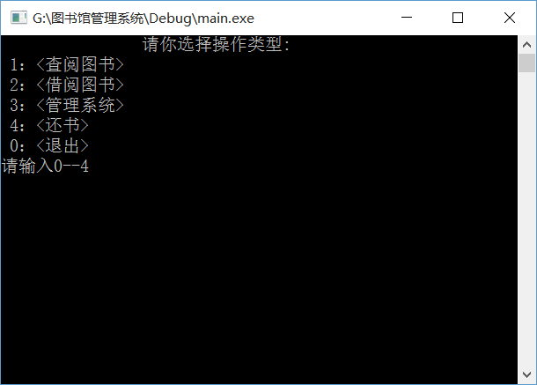

图4-1 菜单函数

4.3 管理系统
在初始菜单中选择进入管理系统建立书籍,职工，学生卡号信息，分别创建新的文件book.txt,employ.txt,car.txt并输入相关信息，完毕后关闭文件以保存。
其源代码如下所示：
void addbook()
{ FILE *fp;
int i = 0;
char choice = 'y';
fp = fopen("book.txt", "a+");
while (choice == 'y' || choice == 'Y')
{ printf("请你输入第%d本书的序号\n", i + 1);
scanf("%d", &book[i].booknum);
printf("请你输入书名\n");
scanf("%s", book[i].bookname);
printf("请你输入书的作者\n");
scanf("%s", book[i].bookcreat);
printf("请设为1或0，1代表书还没人借，0表示书已经借出，设其他值，程序运行时无法得出正常结果\n");
printf("请你设定书的状态\n");
scanf("%d", &book[i].turefalse);
fwrite(&book[i], sizeof(struct book), 1, fp);
printf("请你设定这种书的数量\n");
scanf("%d", &book[i].bookNumber);
printf("是否要输入下本书\n");
scanf("%s", &choice);
}
fclose(fp);
}
addemploy()
{ FILE *fp;
char choice = 'y';
int i = 1;
fp = fopen("employ.txt", "a+");
while (choice == 'y' || choice == 'Y')
{ printf("请你输入职工号码\n");
scanf("%d", &employ[i].employnum);
printf("请你输入职工名\n");
scanf("%s", employ[i].employname);
printf("请输入职工年龄\n");
scanf("%d", &employ[i].employage);
printf("请你输入性别\n");
scanf("%s", employ[i].employsex);
printf("请你输入职工的学历水平\n");
scanf("%s", employ[i].employleve);
printf("请输入职工的工资\n");
scanf("%d", &employ[i].employtage);
fwrite(&employ[i], sizeof(struct employ), 1, fp);
printf("是否要输入下个职工信息？\n");
scanf("%s", &choice);
}
printf("按任意键返回\n");
fclose(fp);
}
addcar()
{
FILE *fp;
int i = 0;
fp = fopen("car.txt", "a+");
printf("请你输入卡号\n");
scanf("%d", &car[i].carnum);
printf("请你输入学生姓名\n");
scanf("%s", car[i].studentname);
printf("请你输入班级\n");
scanf("%d", &car[i].studentclass);
fwrite(&car[i], sizeof(struct car), 1, fp);
fclose(fp);
printf("输入完毕，任意键返回\n");
_getch();
}
功能实现如图4-2所示。
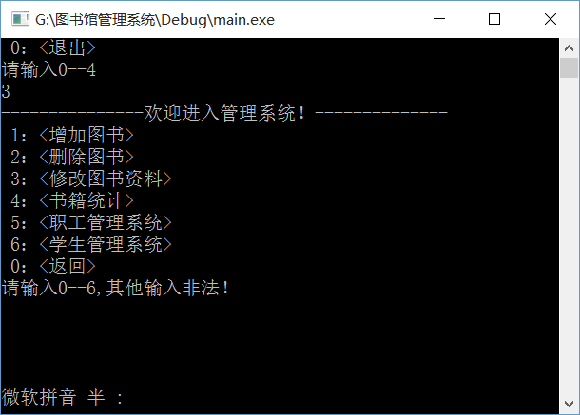

图4-2 管理系统

4.4 查书功能
此模块中是分别按照书名和作者的分类进行查找。通过输入信息与存入的分类相比较，当其值相等，即查询到所要查找的信息，然后显示出信息。
其源代码如下：
findbook()
{
FILE *fp;
char bookname[10];
int ture, i;
fp = fopen("book.txt", "r");
printf("请输入你要查找的书名\n");
scanf("%s", bookname);
for (i = 0; fread(&book[i], sizeof(struct book), 1, fp) != 0; i++)
{
if (strcmp(bookname, book[i].bookname) == 0)
{
if (book[i].turefalse == 1)
{
printf("这本书的详细资料是：%d %s %s %d此书现在无人借阅\n按任意键返回\n", book[i].booknum, book[i].bookname, book[i].bookcreat,book[i].bookNumber);
}
else { printf("这本书已经有人借出\n"); fclose(fp); return 0; }
fclose(fp);
return FALSE;
}
}
printf("没有你要查询的书籍\n");
fclose(fp);
return FALSE;
}

findbook1()
{
FILE *fp;
char bookcreat[10];
int ture, i;
fp = fopen("book.txt", "r");
printf("请输入你要查找的作者名\n");
scanf("%s", bookcreat);
for (i = 0; fread(&book[i], sizeof(struct book), 1, fp) != 0; i++)
{
if (strcmp(bookcreat, book[i].bookcreat) == 0)
{
if (book[i].turefalse == 1)
{
printf("这本书的详细资料是：%d %s %s %d此书现在无人借阅\n按任意键返回\n", book[i].booknum, book[i].bookname, book[i].bookcreat,book[i].bookNumber);
}
else { printf("这本书已经有人借出\n"); fclose(fp); return 0; }
fclose(fp);
return FALSE;
}
}
printf("没有你要查询的书籍\n");
fclose(fp);
return FALSE;
}
功能实现如图4-3所示。
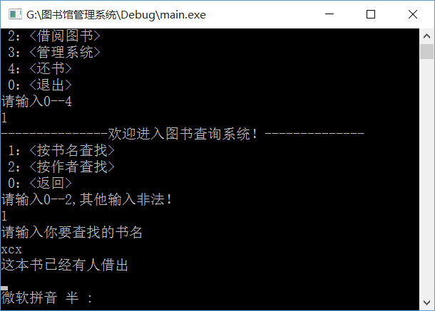

图4-3 查书功能

4.5借书功能
先利用查询功能查找出所要借书的信息，输入书名，如果找到该书就在相应的位置进行操作。
其源代码如下所示：

lendbook()
{
FILE *fp, *fp2;
int i, n;
int carnum;
printf("请你输入你的卡号\n");
scanf("%d", &carnum);
fp = fopen("car.txt", "r");
for (i = 0; fread(&car[i], sizeof(struct car), 1, fp) != 0; i++)
{
if (car[i].carnum == carnum)
{
n = i;
fclose(fp);
printf("请输入你要借阅的书的名字\n");
scanf("%s", student[n].lendbook);
fp = fopen("book.txt", "r");
for (i = 0; fread(&book[i], sizeof(struct book), 1, fp) != 0; i++)
{
if (strcmp(book[i].bookname, student[n].lendbook) == 0)
{
if (book[i].turefalse == 0) { printf("对不起，此书有人借出，请借其他书\n"); fclose(fp); _getch(); return; }
else
fclose(fp);
fp = fopen("record.txt", "a+");
student[n].carnum = carnum;
fwrite(&student[n], sizeof(struct student), 1, fp);
fclose(fp);
fp = fopen("book.txt", "r");
fp2 = fopen("bookl.txt", "w");
for (i = 0; fread(&book[i], sizeof(struct book), 1, fp) != 0; i++)
{
if (strcmp(book[i].bookname, student[n].lendbook) == 0)
{
if (book[i].bookNumber==0)
{
book[i].turefalse = 0;
}
fwrite(&book[i], sizeof(struct book), 1, fp2);
continue;
}
fwrite(&book[i], sizeof(struct book), 1, fp2);
}
fclose(fp);
fclose(fp2);
fp = fopen("book.txt", "w");
fp2 = fopen("bookl.txt", "r");
for (i = 0; fread(&book[i], sizeof(struct book), 1, fp2) != 0; i++)
{
fwrite(&book[i], sizeof(struct book), 1, fp);
}
fclose(fp);
fclose(fp2);
fopen("bookl.txt", "w");
fclose(fp2);
printf("借书完毕，按任意键返回\n");
_getch();
return;
}
}
printf("不存在这样的书，任意键返回\n");
fclose(fp);
_getch();
return;
}
}
printf("你的卡号不存在，请申请新卡,按任意键返回\n");
fclose(fp);
_getch();
}

功能实现如图4-4所示。

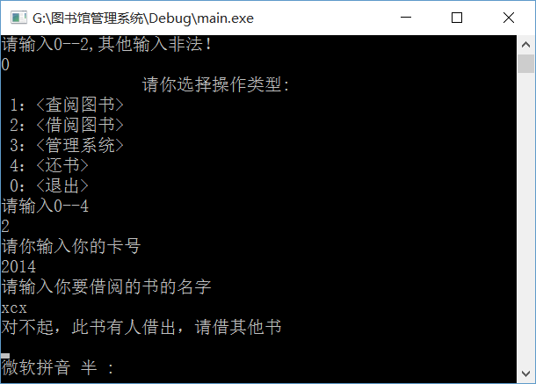

图4-4 借书函数

4.6还书功能
在菜单中选择4，输入卡号，及还书名，进行还书功能修改文件信息，则实现还书功能。
其源代码如下：
void huanbook() /*还书函数*/
{
FILE *fp, *fp2; /*定义两个文件指针，fp2用于修改数据时设立临时文件用，防止数据遭破坏*/
int i, n;
int carnum;
char lendbook[10];
printf("请你输入你的卡号\n");
scanf("%d", &carnum);
fp = fopen("car.txt", "r"); /*读取卡号记录*/
for (i = 0; fread(&car[i], sizeof(struct car), 1, fp) != 0; i++) /*for循环判断卡号是否存在*/
{
if (car[i].carnum == carnum) /*卡号存在，进入下一循环*/
{
n = i;
fclose(fp);
printf("请输入你要还的书的名字\n");
scanf("%s", lendbook);
fp = fopen("record.txt", "r");
for (i = 0; fread(&student[i], sizeof(struct student), 1, fp) != 0; i++) /*判断是否借阅了输入的书*/
{
if (strcmp(student[i].lendbook, lendbook) == 0) /*借阅了该书，进入下一循环，否则出错显示*/
{
fclose(fp);
fp = fopen("record.txt", "r");
fp2 = fopen("bookl.txt", "w");
for (i = 0; fread(&student[i], sizeof(struct student), 1, fp) != 0; i++)
{
if (strcmp(student[i].lendbook, lendbook) == 0)
{
continue; /*删除还掉的书的借书记录*/
}
fwrite(&student[i], sizeof(struct student), 1, fp2); /*写入原来没还的书的记录*/
}
fclose(fp);
fclose(fp2);
fp = fopen("record.txt", "w");
fp2 = fopen("bookl.txt", "r");
for (i = 0; fread(&student[i], sizeof(struct student), 1, fp2) != 0; i++)
{
fwrite(&student[i], sizeof(struct student), 1, fp); /*将借书记录信息写回*/
}
fclose(fp);
fclose(fp2);
fopen("bookl.txt", "w"); /*清临时文件的记录*/
fclose(fp2);
fp = fopen("book.txt", "r");
fp2 = fopen("bookl.txt", "w");
for (i = 0; fread(&book[i], sizeof(struct book), 1, fp) != 0; i++) /*将书的记录写入临时文件，防止因为修改信息破坏以前的记录*/
{
if (i == n)
{
book[i].turefalse = 1;
fwrite(&book[i], sizeof(struct book), 1, fp2); /*将还的书的原来状态设为无人借阅的*/
continue;
}
fwrite(&book[i], sizeof(struct book), 1, fp2);
}
fclose(fp);
fclose(fp2);
fp = fopen("book.txt", "w");
fp2 = fopen("bookl.txt", "r");
for (i = 0; fread(&book[i], sizeof(struct book), 1, fp2) != 0; i++)
{
fwrite(&book[i], sizeof(struct book), 1, fp); /*将临时文件写回*/
}
fclose(fp);
fclose(fp2);
fopen("bookl.txt", "w"); /*清临时文件*/
fclose(fp2);
printf("还书完毕，按任意键返回\n");
_getch();
return 1;
}
}
printf("你没有借这样的书，任意键返回\n"); /*出错提示*/
fclose(fp);
_getch();
return 0;
}
}
printf("系统没这样的卡，和管理员联系,按任意键返回\n"); /*出错提示*/
fclose(fp);
_getch();
}

功能实现如图4-5所示。

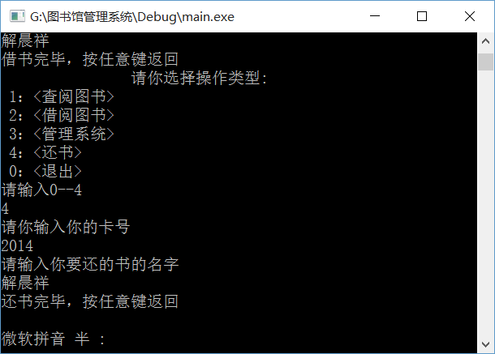

图4-5 还书功能

结 论
紧张的两周数据结构设计实践很快过去了，通过这周的学习使我巩固了以前的知识并在此基础上对数据结构的特点和算法有了更深的了解， 数据结构是计算机程序设计的重要理论技术基础，它不仅是计算机科学的核心课程，而且已经成为其他理工专业的热门选修课。在计算机的研究和应用中已展现出强大的生命力，它兼顾了诸多高级语言的特点，是一种典型的结构化程序设计语言，它处理能力强，使用灵活方便，应用面广，具有良好的可移植性，同时这两周的学习也提高了我适应实际，实践编程的能力.
首先这两周的学习，使我在巩固了原有的理论知识上，培养了我灵活运用和组合集成所学过知识及技能来分析、解决实际问题的能力，使我体会到自身知识和能力在实际中的应用和发挥。其次，激发了我创新意识，开发创造的能力和培养沟通能力。另外，让我进一步熟悉了数据结构的设计应用。每一处编码都是在反复的熟悉数据结构的结构特性，及其语法、函数和程序设计思想的过程，对我数据结构的学习和提高很有益处，并且使我明白了程序设计过程有如解决一实际问题，从解决实际问题的角度，我们可以这样来看：第一要了解这个问题的基本要求，即输入、输出、完成从输入到输出的要求是什么；第二，从问题的要害入手，从前到后的解决问题的每个方面，即从输入开始入手，着重考虑如何从输入导出输出，在这个过程中，可确定所需的数据结构的基本类型——线性表、栈、队列、串、数组、树和二叉树以及图等，然后确定处理过程——算法，可得最后结论。最后，在这次设计实践过程中，我们深刻的认识到了自己在学习方面的不足之处，我们知道我们还有太多的基本的思想没有真正的理解，当然我们不会灰心，我们会在以后的日子里努力弥补我们的不足。
总之，两个礼拜的设计实践让我们受益匪浅。要学好一门学科，没有刻苦钻研的精神是不行的，只有在不断的尝试中，不断经历失败，然后又不断的尝试才能获得成功。两个多礼拜中，我们有过山穷水尽的困惑；有过柳暗花明的惊喜；有过唇枪舌剑的辩论；有过相互鼓励的安慰。两个礼拜的时间我们经历了很多，也收获了很多。与其说它是体力与脑力的作业，不如说它是合作精神和毅力的考验。经过这次设计实践，我们不仅学到了很多知识和技能，更重要的是我们学会了如何运用所学知识去解决实际问题。
对于我本人来讲这次设计实践的总体表现，我自己还比较满意，每天做到了按时的出勤，上机遵守机房的管理规定，遵循指导老师的安排并能适时地与老师进行沟通，觉得不足的是不能熟练地掌握c语言的设计技巧使编程的结果缺乏效率，不过我相信这只是我的一个开始，我更应该注重的是这次过程，我坚信我会在以后的学习和训练中不断地弥补自己的不足之处，不断的完善自己的编程能力，因为成功需要一点一点积累。

我做了什么，遇到了哪些问题，如何克服的，最终学到了什么，实现了什么

致 谢
逝者如斯夫，不舍昼夜，两周的实训转瞬即逝。
从接到任务书无从下手，到图书馆查找资料、再到设计实践报告的一步一步完成，最后完整的数值转换程序和通讯录管理系统程序出现在我们面前，可以说是我们全体成员在数据结构编程方面达到了一个质的飞跃。
经过这样两周的设计实践，把我们C语言的知识从新巩固了一遍，对结构体进一步理解，使我认识到结构体在程序设计中作用很大需要很好得掌握，特别对程序的模块化设计有了进一步的理解和体会，为今后的程序编写奠定了一定的基础。而这次的实训也给了我们一次机会，一次把学习到的知识付诸实践的机会。
知识宝贵，团队精神同样可贵，我想任务分组完成就是出于这样的考虑吧，团队合作不是把任务简单分开就能实现的。每个人学习知识的侧重点不尽相同，每人解决问题的思路也不一样，几个人相互讨论，相互辩论的过程中往往会产生出人意料的好想法，也许这就叫做灵感。分歧过后达成共识，团结协作，最终才造就了一个完整的可使用的程序。
实践的过程中出现了无法解决的问题，所以我们也查阅了大量相关资料和书籍，这也是获取知识最重要的途径之一，吸取前人的经验也是解决问题的很好途径，但是绝不能照抄代码，先继承后发展才能算是我的收获的。
“书到用时方恨少！”应用时的捉襟见肘才让我认识到了自己高级语言基础上的不足，每一门专业基础课都是我们手中不可替代的武器，只有把他们有机联系起来才有可能实现一个完整的功能，本次设计实践是我体会到只有付出才会有收获，只有平日认真学习关键时刻才会不捉襟见肘，只有团结一致才会成功，只有互助才会顺利
首先，在这里我要感谢我的指导教师，因为你们的悉心指导，才有了我们如今的成就。因为在设计中的每一个环节中，无不凝聚着老师们的心血。老师在操作系统和软件开发方面的有很多的实践经验，在我们面对问题时对我们的悉心指导及其严谨的工作态度锐意创新的精神，使我们受益匪浅，是你们辛勤耕作，传道授业，使我们开阔了视野，拓宽了思路，增长了学识，为我们今后的工作和学习打下了牢固的基础，使我们增强对计算机的兴趣。在此特别向老师表示深深的感谢和由衷的敬意。
其次，我们要感谢我组的每一位成员。由于本组成员每个人学习知识的侧重点不尽相同，每人解决问题的思路也不一样，经过查阅大量相关资料和书籍，并吸取大量前人的经验指导，再经过热烈得讨论，全组成员分工明确，团结努力，互帮互助，才成就了今天这份“通讯录管理系统”。
最后，也要感谢学院给与了我们这样难得的机会，在实践的过程中，我们看到了理论知识上的不足与浅显，以往所掌握的知识也在这次的实践中有了质的飞跃，知识能够得意应用，才是真正掌握，与理解。也更加的希望学院能在我们以后的学习生活中，多提供给我们一些这样的机会。

参考文献
[1]严蔚敏 吴伟民.数据结构（C语言版）. 北京:清华大学出版社.2007
[2]谭浩强.C程序设计.北京:清华大学出版社.2009.12
[3]滕国文.数据结构设计实践.北京:清华大学出版社.2010.09
[4]苏仕华 等编著. 数据结构设计实践. 北京:机械工业出版社.2008.05
[5]李春葆.数据结构（C语言版）习题与解析.北京:清华大学出版社.2008..04
[6]佟伟光.杨政.实用数据结构（第二版）. 科学出版社.2008.5
[7]严蔚敏.数据结构（C语言版）. 清华大学出版社.2009.3
[8]李保春.数据结构习题与解析.清华大学出版. 2010.6
[9]徐孝凯.数据结构课程实验.清华大学出版.2008.7
[10]张乃笑.数据结构与算法.电子工业出版社.2009.10
[11]王卫东.数据结构辅导课.西安电子科技大学出版社.2010.6
[12]陈文博.朱青.数据结构与算法.机械工业出版社.2009.9
[13]赵文静.数据结构辅导.西安交通大学出版社.2009.9

